Des nouvelles des 5C et 5D, séjour neige à PIAU-ENGALY.

Dimanche 19/01
Nous sommes partis à 5H15 environ du parking du collège. Le car était super confortable mais nous n’avons pas vraiment dormi ! Nous avons quand même réussi à se reposer. L’ambiance était super et on était plutôt calme. M.PAULET nous a donné beaucoup d’énigmes à résoudre. Le soir il a neigé pendant que nous mangions des frites :)
Lundi 20/01/20
-Nous sommes parti avec monsieur Paulet, Mme Payen et notre surveillante Nolwenn pour que nous (les débutants) ayons les bases du ski (Chausser, se déplacer sur du plat, freiner, se relever tout seul…). Le midi nous avons mangé des pates bolognaises, puis l’après-midi nous sommes tous aller skier par groupe de niveau. Les débutants avec les moniteurs ESF, les confirmés avec M.PARIS et M.PAULET.

Le ski, c’est trop bien mais un peu fatigant et froid !
Article écrit par Annaïg, Clémence et Moïra

Mardi 21 janvier 2020

Nous nous sommes réveillés à 8h (pas facile pour tout le monde !). Après un bon petit déjeuner les élèves se sont préparés chaudement pour une longue journée de ski. Découverte des télésièges pour les débutants et de la technique pour les confirmés. Après une pause pique-nique nous voilà reparti mais cette fois avec des nuages et de la neige. Les pistes rouges et bleues pour les confirmés et des vertes et bleues pour les débutants. Une fois rentré à l’hôtel un bon gouter nous attendait. Ce soir au programme soirée loup garou. Bisous à tous.

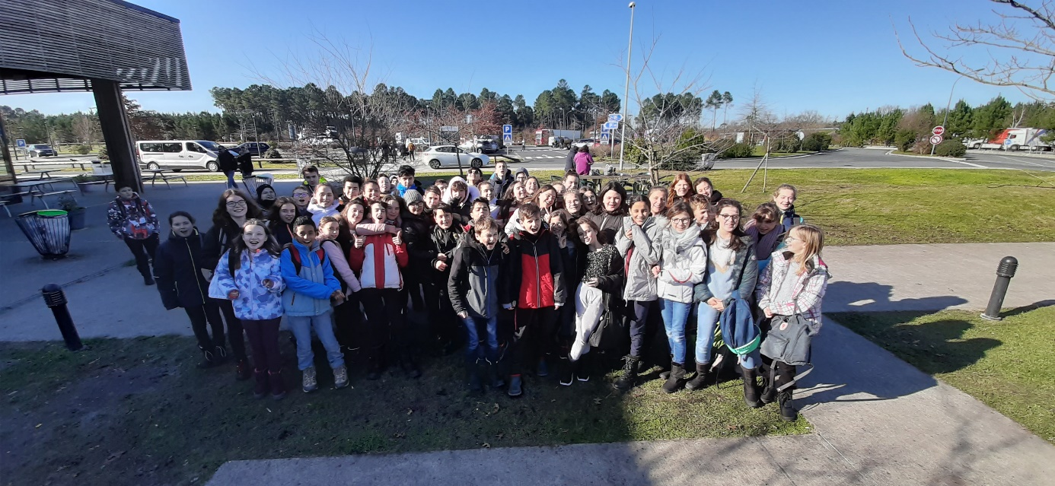
Article écrit par Aziliz, Enora et Virginie

